Бобченко О.В.
Конспект занятия по английскому языку

Тема: Big or small
Тип урока: комбинированный
Возраст: 3-4 года
Цель: отработать произношение звуков, вызывающих затруднения у учащихся; повторить и систематизировать лексику на тему «Animals»; познакомить детей с понятиями большой – маленький; ввести в речь новые слова big, small; познакомить детей с новой песенкой «Old MacDonald»
Задачи:
- Образовательная. Закрепление в памяти учащихся лексических и активизация их в устной речи, совершенствование фонетических навыков.
- Воспитательная. Развитие речевых навыков и навыков сотрудничества. Формирование интереса к занятиям английским языком.
- Развивающая. Развитие мелкой моторики, памяти, мышления, концентрации внимания. Обучение различать предметы по величине: большой – маленький. Формирование умения выделять и группировать предметы по величине. Формирование общих умений коммуникации.
Формы работы: Фронтальная, индивидуальная, групповая
Методики обучения: авторская методика Шишковой И.А, Вербовской М.Е.
Оборудование.
Игрушки – животные разные по величине большие и маленькие, мячи разные по величине большие и маленькие, лексический материал, аудиозаписи, картинки и карандаши.

Ход занятия
I. Приветствие.
-Hello! I am glad to see you.
-Сегодня мы с Вами поиграем в интересные игры и разучим новую песенку.
-Давайте, встанем в круг и поздороваемся с мишкой Teddy.
Дети встают в круг.
Педагог дает каждому ребенку плюшевого медвежонка со словами - Hello, Masha.
Учащийся отдает медвежонка учителю и говорит в ответ - Hello, Teddy bear!
- How are you?
- Fine, thank you.
II. Фонетическая зарядка.
Игра «Эхо»
Цель: постановка правильного произношения и отработка звуков.
Сначала учитель произносит звуки шепотом, а дети должны правильно произнести произнесенный звук. Затем учащиеся по очереди говорят звуки шепотом, а учитель повторяет за учениками.
III. Основная часть урока.
- Найди и назови, кто спрятался от лисы.
Цель: повторение лексики на тему: «Животные»;
Учитель раздает одну и ту же картинку детям. Они выполняют задание: Find and say! (Найди и назови, кто спрятался от лисы. Приложение 1)

- Знакомство со словами big and small
Учитель: Сегодня медвежонок Teddy пришел к Нам не с пустыми руками, посмотрите. Что это? Look! What are these?
Дети: Balls
Учитель: Молодцы! Посмотрите, какие они разные. (Учитель показывает два разных мяча большой и маленький. Берет маленький и прячет его в руке и объясняет, что это маленький мяч. - It’s a small ball. Его можно спрятать в ладошках, вот так. Маша, ты видишь мячик?
Ребенок: - Нет.
Учитель: Правильно мячик спрятался, он маленький. It’s a small ball.
Учитель берет большой мяч и говорит:
- Это большой мяч. It’s a big ball. Его нельзя спрятать в ладошках. Рома, а этот мячик спрятался в ладошках?
Ребенок: Нет.
Учитель: Молодец! Его нельзя спрятать, он большой. It’s a big ball.
Затем учитель показывает картинки или игрушки разного размера и просит детей назвать их по размеру.

- Физкультминутка (проходит в виде игры «Волшебная палочка»)
Игра «Волшебная палочка»
Цель: закрепление лексики с активизацией двигательной памяти.
Со словами Hickory, Wickory, Dock дети превращаются в животных и изображают их
(a dog, a bear – ходят на внешней стороне стопы, a hare – прыгают , a cat, a fish, a frog, a bat etc.). Затем дети становятся волшебниками и превращают остальных в животных.

- Игра «Большой или маленький»
Цель: закрепление полученных знаний наглядным образом.
Учитель ставит на ковер 2 коробки: большую и маленькую, и игрушки-животных разного размера.
Учитель: Коробки разные по размеру: это большая, а это маленькая. Look! There are two boxes, big and small.
Соберите сначала маленькие игрушки и положите их в маленькую коробочку. Затем большие игрушки и положите в большую коробку. (При затруднении выполнения задания педагог помогает детям).
Учитель: Покажите мне и назовите маленькие игрушки. Show me small toys! And say: - It’s a small monkey!...
Дети достают по очереди игрушки из маленькой коробки и называют маленьких животных по примеру учителя.
Затем тоже самое проделывается с большими игрушками из большой коробки.

- Исполнение и показ песни «Old MacDonald» ( http://kidsenglish.ru/songs/old-macdonald) – Приложение2
Цель: формирование аудиовизуального восприятия.

IV. Рефлексия учащихся
- Вам понравилась песенка?
- А у Вас дома есть какое-нибудь домашнее животное?
- Собачка по-английски говорит Woof-woof, а твоя собачка что говорит?
- Кто в следующий раз будет руководить Волшебной палочкой?

V. Заключение
Учитель: Ребята, урок наш закончился, а теперь давайте все вместе попрощаемся с медвежонком Teddy.
- Bye kids!
Дети:
- Goodbye, Teeddy bear!

Приложение 1

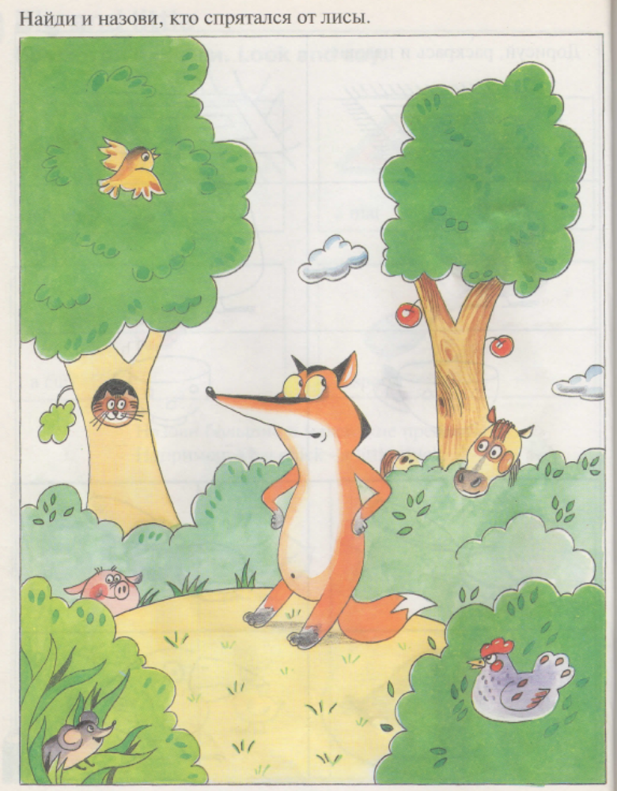

Приложение 2
♫ Old MACDONALD had a farm
E-I-E-I-O
And on his farm he had a cow
E-I-E-I-O
With a moo moo here
And a moo moo there
Here a moo, there a moo
Everywhere a moo moo
Old MacDonald had a farm
E-I-E-I-O
Old MACDONALD had a farm
E-I-E-I-O
And on his farm he had a pig
E-I-E-I-O
With a oink oink here
And a oink oink there
Here a oink, there a oink
Everywhere a oink oink
Old MacDonald had a farm
E-I-E-I-O
Old MACDONALD had a farm
E-I-E-I-O
And on his farm he had a duck
E-I-E-I-O
With a quack quack here
And a quack quack there
Here a quack, there a quack
Everywhere a quack quack
Old MacDonald had a farm
E-I-E-I-O ♫

